Cassissiers

Le Cassissier, ou Ribes nigrum pour son petit nom latin, appartient à la famille des Grossulariaceae, c'est un arbuste caduc voisin des groseilliers, originaire des régions qui s'étendent des Pyrénées à l'Asie centrale. Le cassissier croît spontanément dans les bois frais du nord-est de l'Europe. On le cultive depuis le XVIème siècle.
Le cassis est riche en tanins, en arômes, en vitamines C et C2. Il peut être consommé frais dans une salade de petits-fruits, en jus, en sirop, en confitures ou gelées, dans les pâtisseries (tartes, charlottes et sorbets) et la cuisine (purée, coulis). Il entre dans la composition de liqueurs, de nectars. Le cassis se conserve bien séché ou congelé, offrant ainsi une réserve de fruits pour l'hiver.

Il est important dans une plantation de cassissiers, comme dans toute plantation, d'alterner les variétés et les espèces, lorsque la place le permet: la pollinisation sera favorisée, même si la variété est autofertile et le risque de maladie sera limité. À la plantation ajoutez en surface un peu de compost bien décomposé et ensuite, une poignée de cendres et un paillage avec des feuilles mortes pendant l’hiver feront son bonheur.

Taille : de 1m20 à plus de 1m60 pour les plus les variétés les plus vigoureuses
Rusticité : au-delà de -18°C
Exposition : mi-ombre ou plein soleil si le sol reste frais.

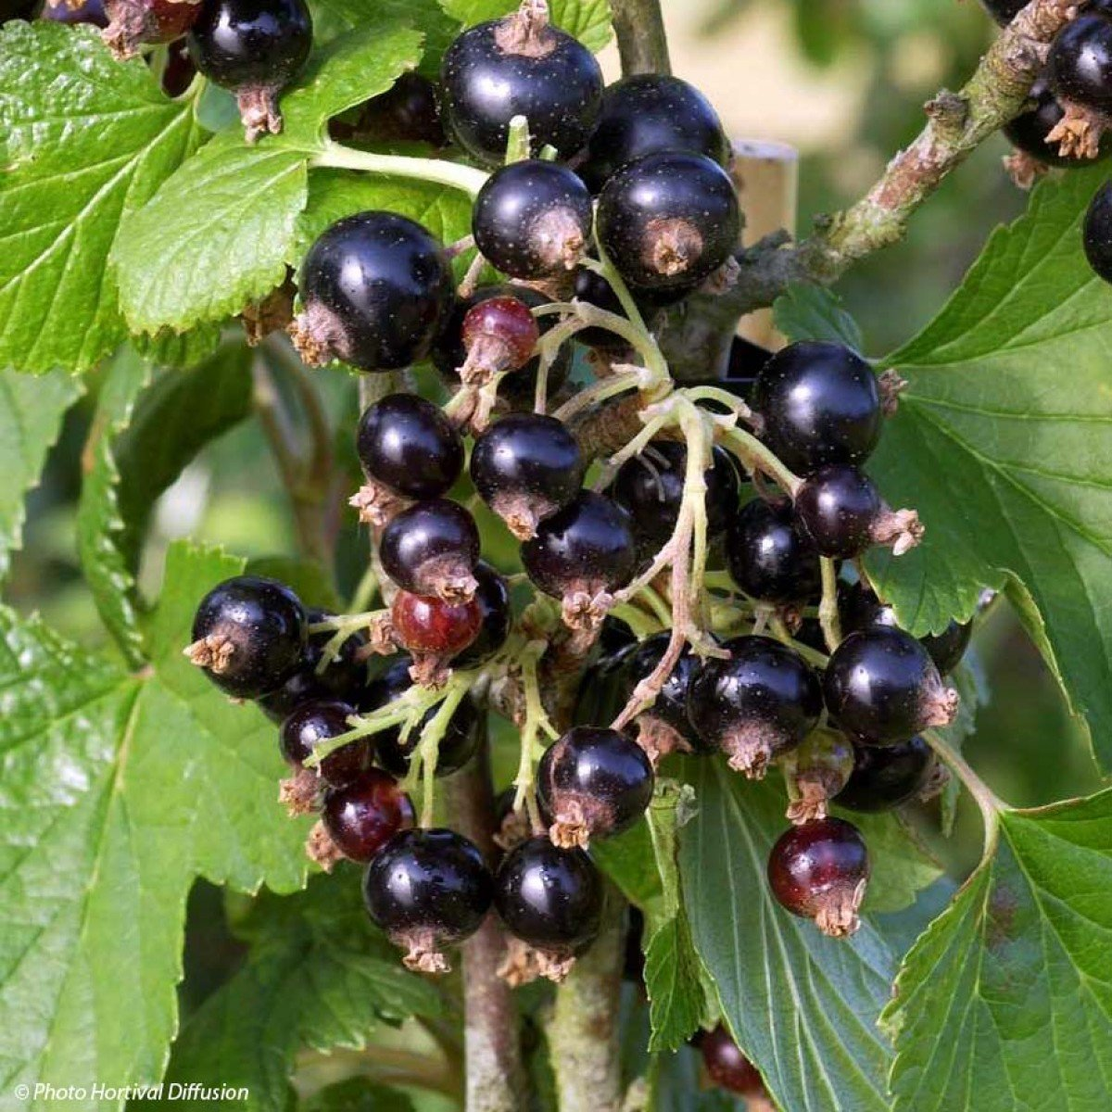
Noir de Bourgogne
Variété précoce, offrant de longues grappes portant de gros fruits noirs légèrement acidulés, bien parfumés à maturité complète. Parfois appelé Cassis de Dijon , il est traditionnellement plantée dans cette région et utilisée pour la fabrication de la spécialité régionale : la crème de cassis. Autostérile, il est conseillé d’y planter une autre variété à proximité. Les Cassissier Géant de Boskoop et Andega sont de bons pollinisateurs du Noir de Bourgogne.

Floraison : avril - mai
Récolte : juin – juillet

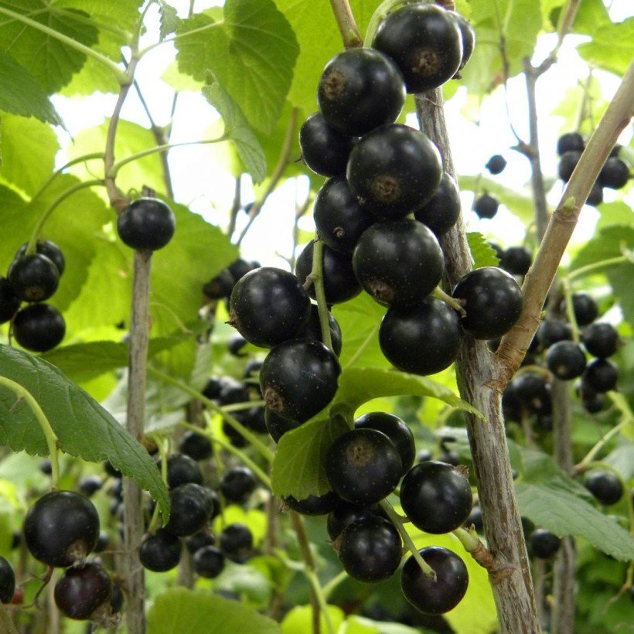
Géant de boskoop
Le Cassis Geant de Boskoop est une variété précoce et autofertile, dont on récolte les baies dès le début du mois de juillet. C'est un arbuste rustique et vigoureux, résistant à l'oïdium, moyennement productif, qui donne de gros fruits, de saveur acidulée, au parfum apprécié à maturité complète. Sa floraison tardive fait de lui un bon pollinisateur pour la variété 'Noir de Bourgogne'. Son feuillage est très aromatique lorsqu'on le froisse.

Floraison : avril - mai
Récolte : juillet – aout

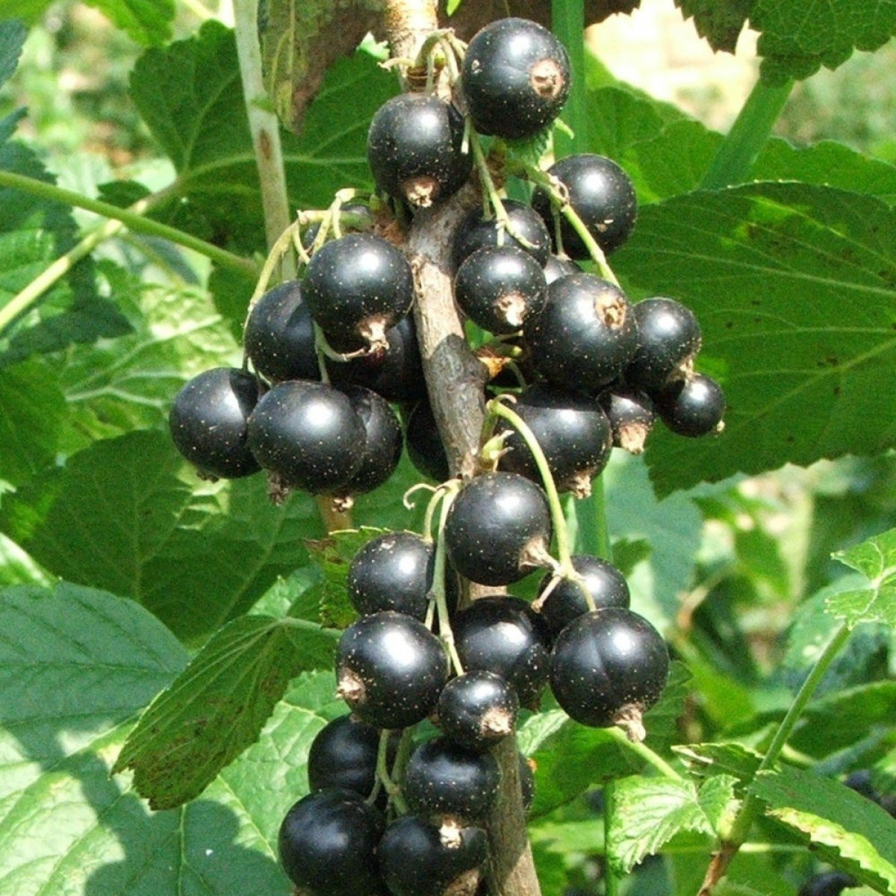
Andega
Le Cassis Andega forme un arbuste de vigueur moyenne, à port buissonnant. Cette variété est très productive, autofertile, et résiste à l'oïdium. Son écorce jaune forme un beau contraste avec la teinte noire nuancée de rose des baies. L'arbuste produit de belles grappes de baies goûteuses et charnues, acidulées, aromatiques et savoureuses. La chair est pulpeuse, et ne contient que peu de graines. Les fruits se conservent bien au frais, et donnent de délicieuses confitures.
Floraison : avril - mai
Récolte : juillet – aout

Blackdown
Le Cassissier Black Down est une variété tardive, produisant des grappes multiples et courtes, de couleur noir violacé, d'une bonne qualité gustative lorsqu'elles sont cueillies à maturité. C'est une variété autofertile offrant de bons rendements, peu sensible à la rouille.
Floraison : avril
Récolte : juillet - aout

